**FACULTAD DE INGENIERIA EN ELECTRICIDAD Y COMPUTACION**

**DESARROLLO DE APLICACIONES WEB**

**I TÉRMINO 2019**

**TRABAJO AUTÓNOMO 1**

A partir del siguiente prototipo desarrolle **tres** aplicaciones web para mostrar la información de los escritores y sus frases célebres correspondientes.

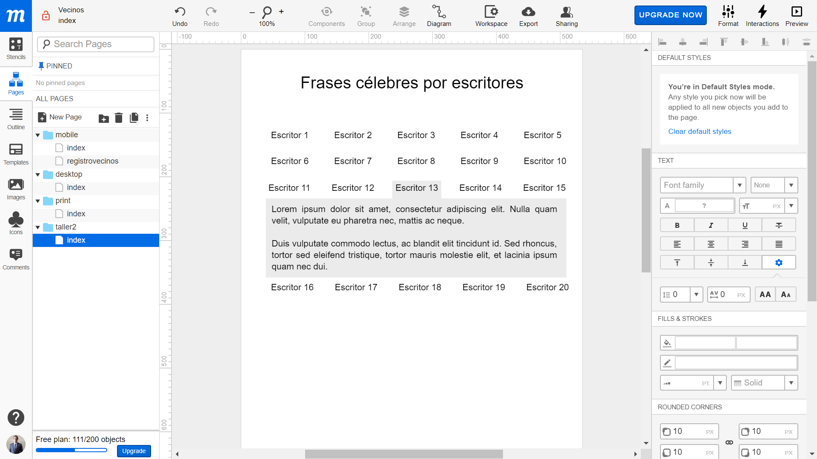

Considere el sitio DataServerDaw[1] que provee los datos requeridos en formato **json** mediante los servicios web **Escritores** y **Frases**.

Los elementos de cada fila corresponden a los nombres de los escritores. En cada fila se ajustan hasta 5 nombres de escritores. Al dar clic sobre el nombre de un escritor se desplegará/aparecerá un elemento con todas las frases que corresponden a dicho escritor.

Cada aplicación utilizará un *web framework cliente* diferente: **ReactJS**, **VueJS** y **Angular**.

1. DataServer – DAW. https://dataserverdaw.herokuapp.com/